创远仪器：2022年一季度净利润231.45万元 同比下降78.83%
来源： 中国证券报
创远仪器4月28日披露2022年第一季度报告。报告期内公司实现营业总收入5288.03万元，同比下降29.88%；归母净利润231.45万元，同比下降78.83%；扣非净利润亏损199.10万元，上年同期盈利764.80万元；经营活动产生的现金流量净额为-100.34万元，上年同期为-1215.41万元；报告期内，创远仪器基本每股收益为0.02元，加权平均净资产收益率为0.33%。
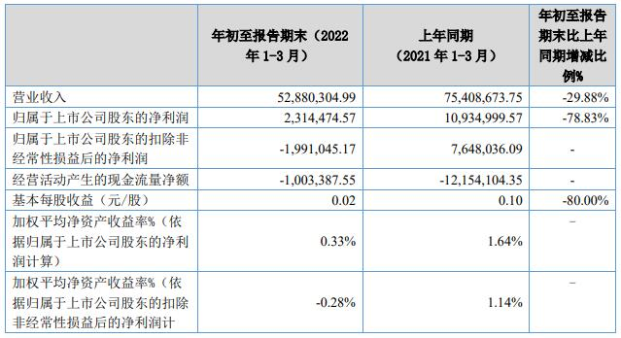
数据显示，2022年一季度，公司毛利率为43.81%，同比下降0.44个百分点，环比上升8.37个百分点；净利率为3.97%，较上年同期下降10.46个百分点，较上一季度下降8.26个百分点。
2022年一季度，公司加权平均净资产收益率为0.33%，同比下降1.31个百分点，环比下降2.16个百分点。
截至2022年一季度末，公司经营活动现金流净额为-100.34万元，同比增加1115.07万元，环比下降5984.20万元；筹资活动现金流净额51.95万元，较上年一季度末增长208.07万元；投资活动现金流净额2973.24万元，上年同期为7208.89万元。
2022年一季度，公司营业收入现金比为100.42%，净现比为-43.35%。
创远仪器成立于2005年，总部位于上海，是一家自主研发射频通信测试仪器和提供整体测试解决方案的专业仪器仪表公司，创远仪器重点专注于无线通信网络运营测试、无线电监测和北斗导航测试、无线通信智能制造测试等三个方向，主要产品包括无线通信测试仪器，通用射频测试仪器，无线电频谱监测系统，北斗/GPS导航测试系统，专用移动终端设计解决方案。
一季度，上海企业经营活动受到疫情的严重影响，公告中创远仪器也表明，公司一季度营收及利润同比下降的主要原因是国内疫情形势多变，导致客户项目推迟。根据上海政府疫情防控的要求，从三月开始陆续出现员工生活居住地实行封控管理，无法正常到岗工作，同时出现物流不顺畅的情况，这些情况给公司正常生产经营活动造成一定影响。

